Que se passe-t-il dans la tête d’enfants de 5-6 ans ? C’est ce que nous allons explorer pendant cette période, au cours des 6 prochains ateliers philo avec les élèves de Grande Section de l’école Truchet.

**Pour commencer, à quoi nous sert notre cerveau ?**

* *À réfléchir : si une maîtresse donne une consigne, on se dit ce qu’il faut faire.*
* *À voir*
* *à écouter les sons de la maîtresse*
* *notre cerveau c’est comme une manette qui contrôle notre corps*
* *notre cerveau il commande chaque partie du corps*
* *dans notre tête, on a un cerveau et ça nous sert à réfléchir, à savoir des choses*
* *notre cerveau il travaille toute la journée et la nuit, il dort*
* *parfois nos idées s’en vont de notre cerveau*
* *le cerveau il fait des choses quand il réfléchit*
* *quand quelqu’un a besoin d’aide, on peut réfléchir pour l’aider*
* *le cerveau il nous sert à marcher*
* *le cerveau il est fragile, si on l’abîme, on peut mourir*
* *si le cerveau s’éteint, on est mort.*

Donc pour résumer, les enfants ont bien conscience que notre cerveau s’occupe de notre intelligence et des mouvements de notre corps… On rajoute une troisième grande fonction : la gestion des émotions !

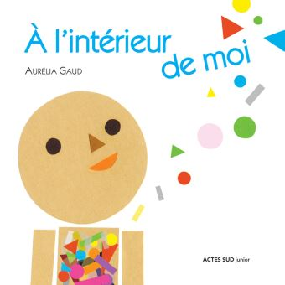

Grâce au magnifique livre d’Aurélia GAUD, nous avons pu explorer différentes grandes émotions. Je leur ai donc demandé s’ils avaient déjà ressenti….

**… de la tristesse ?**

* *Quand mon papi il était mort, j’étais triste parce qu’il me donnait de l’amour*
* *quand ma sœur est partie pendant longtemps*
* *quand il pleut*
* *le papa de ma maman était mort, j’étais triste, parce que je ne pourrai pas le connaître quand je serai grande*
* *quand mon pépé il a été mort, j’ai pas pu trop le voir, donc ça m’a fait triste*
* *mon papa est parti plusieurs jours pour le travail, et il m’a manqué*

**… de la joie ?**

* *Chez mon papi et ma mamie, quand on était dans la piscine avec les cousins, je suis heureuse*
* *à la piscine avec ma famille, et quand on se promène*
* *bientôt je vais aller au ski, je suis heureux, j’ai hâte*
* *quand y a du soleil et que je suis dans la piscine*
* *j’ai eu ma première étoile au ski et j’ai pu montrer ma médaille à mon papa parce qu’il était revenu du travail*
* *je suis joyeuse quand on va voir une autre ville le week-end*
* *quand je suis partie en croisière et qu’il y avait un jacuzzi et deux restaurants*
* *quand on fait des fêtes avec mes cousins*
* *quand j’ai mangé dans la piscine et aussi dans mon lit*
* *quand mon cousin m’a préparé une surprise*

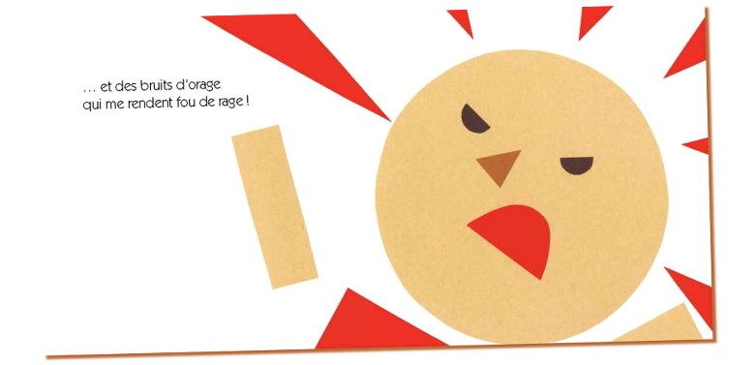

**… de la colère ?**

* *J’étais en colère à ma maison et j’ai fait tomber ma sœur*
* *quand mes copines ne veulent pas jouer avec moi*
* *quand maman elle me gronde*
* *quand mon copain ne voulait plus être mon copain, j’étais en colère*
* *j’étais énervé d’aller au coin*
* *quand j’en avais marre de parler dans la langue de ma mamie, avec ma mamie, ça m’a énervé*
* *quand on m’a obligé à me laver les mains avant de manger alors que j’avais hyper faim*
* *quand mon papa voulait que je me brosse les dents, j’étais en colère*
* *en récré, tout à l’heure, on faisait la bagarre et je m’étais énervé*
* *une fois, je m’étais écrasé le pied moi-même avec un vélo en moyenne section, et ça m’a mise en colère*

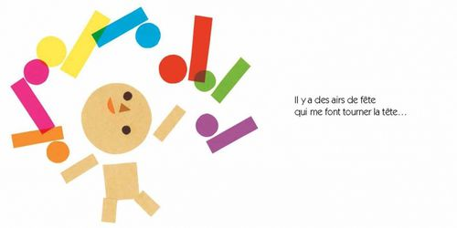

**… du bonheur ?**

* *J’avais fait une surprise à ma maman et elle aussi m’en avait fait une*
* *j’étais parti chez mon papi et ma mamie, et ma maman m’avait acheté un skate*
* *quand c’était l’été, et j’avais invité mes copines pour mon anniversaire*
* *fêter mon anniversaire avec mes copines, on avait tous un petit t-shirt vert et on jouait bien*
* *quand maman nous avait acheté plein de choses*
* *quand j’étais allé au cirque il y a longtemps*
* *quand c’était la fête chez mes cousins*
* *à l’anniversaire, on s’était trop amusés*
* *quand on a fait du tourniquet à l’anniversaire de ma copine*
* *quand il y avait un château gonflable à une fête*
* *quand on me fait un cadeau*

Nous avons ensuite pu porter notre attention sur ce qui se passe en nous quand nous vivons ou re-vivons ces émotions…

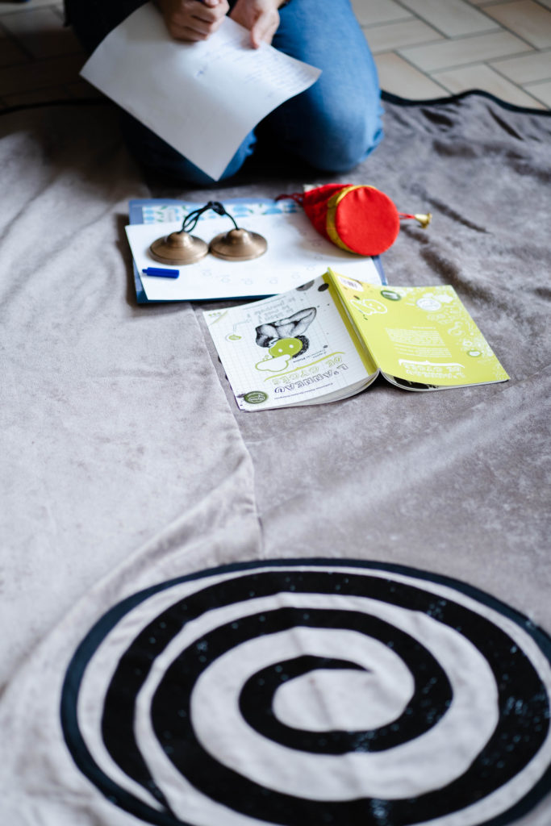

Je dois vous avouer que ces nouveaux philosophes m’ont bluffée par leur facilité à s’exprimer à propos de ce qu’ils vivent à l’intérieur d’eux-mêmes ! Cela promet de belles discussions dans les semaines à venir !

* Étiquettes [atelier](https://pensergrandir.fr/?tag=atelier), [cycle 1](https://pensergrandir.fr/?tag=cycle-1), [émotions](https://pensergrandir.fr/?tag=emotions), [GSM](https://pensergrandir.fr/?tag=gsm), [pratique de l'attention](https://pensergrandir.fr/?tag=pratique-de-lattention)